«К 16- летию утверждения городским советом герба и флага
г. Антрацита (2004).»
Город своим именем и развитием обязан антрациту, самому древнему углю, залегающему в недрах степного края.
Населённый пункт возник в конце XIX века у небольшой угольной шахты Гаевского, открытой в 1895 году.
В 1920 году поселение получило название Боково-Антрацит.
30 декабря 1962 года Боково-Антрацит стало городом областного подчинения Антрацит.
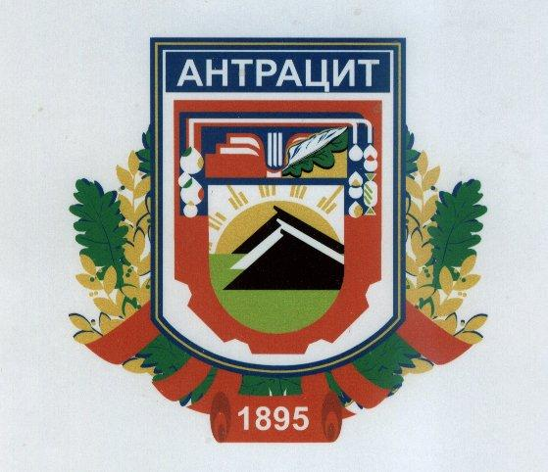
Герб.
Герб города Антрацит утвержден Решением Антрацитовского городского Совета от 26 октября 2004 года №23/23 "Об утверждении герба и флага города".
Официальное описание герба:
"На центральном щите белого цвета изображены шахты на фоне золотого солнца и зеленой земли.
Изображение солнца и зеленой земли символизирует цветущий рабочий шахтерский край, в экономике которого 60% занимает добыча угля.
Изображение шахт на центральном щите определяет приоритет угольной промышленности города. Центральный щит расположен на белом фоне второго щита, который обрамлен жирным синим контуром, поверх которого находится более тонкое обрамление золотого цвета. Вверху щита на синей плашке расположено название города (Антрацит). Шрифтовая гарнитура выполнена рубленным шрифтом белого цвета. Под плашкой с шрифтом находится плашка красного цвета сложного очертания в нижней части заканчивающаяся очертанием шестерни.
В правой верхней части плашки изображены две прямые синего и белого цвета, вертикально поднимающиеся и проходящие через щит и опускающиеся вниз. Изображение прямых линий символизирует производство водопроводных труб, теплиц. В нижней части расположено изображение шестеренки, символизирующее машиностроительную отрасль.
Между правым и левым изображениями в верхней части второго щита, под двумя правыми, символизирующими производство труб, теплиц, расположено изображение книги, в левой части которой это изображение переходит в рисунок пера и дубового листа и напоминает нам о далеких страничках истории. Изображение же современной книги указывает на наличие учебных заведений.
Герб, с правой и левой стороны, обрамляют дубовые и лавровые листья – символ славы и мужества. Листья стянуты праздничной красной лентой. В низу под гербом на красной плашке, белым шрифтом, расположен год основания города.
Флаг.
Флаг города представляет собой полотнище бирюзово – голубого цвета Символическое значение цвета - величие и красота.
В левой верхней четверти полотнища расположен малый щит – малый герб г. Антрацит, выполненный в одном стилевом ключе с гербом г.Антрацит. На щите изображена шахта на фоне солнца, что указывает на цветущий шахтерский город. Щит размещен на фоне шестеренки.
Изображение шахты и шестеренки указывает на то, что этот город – труженик. Над щитом с изображением шахты располагается символическое изображение книги, переходящее в перо и дубовый лист. Все эти атрибуты говорят нам о том, что это культурный районный центр, имеющий свою историю.
Полотнище пересекают 3 полосы красного, зеленого и желтого цвета. Цвета полос имеют символические значения: красный – храбрость, мужество, бесстрашие; зеленый – надежда, достаток, свобода; желтый (золото) – богатство, сила, верность".

Подготовил: Куля В.

